采油五厂太北开发区产能建设工程
环境影响评价公众参与说明

大庆油田有限责任公司第五采油厂
2021年9月

目录
1 概述 1
2 首次环境影响评价信息公开情况 1
3 征求意见稿公示情况 4
4其他公众参与情况 16
5公众意见处理情况 16
6报批前公开情况 16
7 其他 18
8 诚信承诺 22

1 概述
大庆油田有限责任公司第五采油厂拟在大庆市大同区高台子镇及大同镇周边投资建设采油五厂太北开发区产能建设工程，委托湖南葆华环保有限公司进行本项目环境影响评价工作，并按照《环境影响评价公众参与办法》（生态环境部第4号，2019年1月1日起实施）的规定在本项目环境影响报告书编制阶段开展了公众参与工作。
建设单位于2021年9月26日首次公开了本项目环境影响评价信息，于2021年10月8日公开了本项目环境影响报告书征求意见稿，分别在2021年10月12日和2021年10月13日进行了2次报纸公示。在2021年10月9日在公众知悉的场所张贴了公告并持续公开了10个工作日。

2 首次环境影响评价信息公开情况
2.1 公开内容及日期
2.1.1公开内容
采油五厂太北开发区产能建设工程
首次环境影响评价信息公开
根据《环境影响评价公众参与办法》（生态环境部令第4号）的要求，需要编制环境影响报告书的项目，在编制环境影响报告书的过程中，应当在报送环境保护行政主管部门审批或者重新审核前必须进行公示工作，使更广泛的社会团体及群众了解、参与该项目，现将本项目有关内容公示如下：
一、建设项目名称及概要
项目名称：采油五厂太北开发区产能建设工程
建设单位：大庆油田有限责任公司第五采油厂
建设地点：大庆市大同区高台子镇和大同镇周边，地理坐标为东经124°49′~124°50′，北纬46°9′~46°10′。
建设规模及内容：本项目新建油水井39口，基建油水井39口，其中油井35口，水井4口；站外集油系统采用单管环状掺水集油工艺，新建9井式计量间1座，新建单井集油掺水管道26.9km，站间集油掺水管道3.8km；注水采用单干管多井配水方式，新建配水阀组2套，新建注水管道2.8km；并配套建设供配电、道路等辅助工程，预计建成产能2.16×10⁴t/a。
二、建设单位名称及联系方式
建设单位：大庆油田有限责任公司第五采油厂
联系人：蔡工
联系方式：0459-4598826
邮箱：csijia@petrochina.com.cn
三、环境影响报告书编制单位名称
湖南葆华环保有限公司
四、公众意见表的网络链接
公众可登陆中华人民共和国生态环境部网站下载建设项目环境影响评价公众意见表，并按照表格规定格式要求填写，具体链接为：
http://www.mee.gov.cn/xxgk2018/xxgk/xxgk01/201810/t20181024_665329.html
注：公众提交意见时，应当提供有效的联系方式，鼓励公众采用实名方式提交意见并提供常住地址。
五、提交公众意见表的方式和途径
公众可以通过信函、传真、电子邮件或者建设单位提供的其他方式，在规定时间内将填写的公众意见表提交给建设单位，反应与建设项目环境影响有关的意见和建议。
2.1.2公开日期
建设单位于2021年9月26日首次公开了本项目环境影响评价信息。
根据上述公开内容及日期的描述，公开内容及日期符合《环境影响评价公众参与办法》（以下简称《办法》）中第九条的规定。
2.2 公开方式
2.2.1 网络
本项目首次环境影响评价信息公开的载体为：黑龙江环保技术服务网。
（1）载体选取符合性分析
本项目首次环境影响评价信息公开选择了黑龙江环保技术服务网，符合《办法》中第九条“通过建设项目所在地公共媒体网站”进行公开的要求。
（2）网络公示时间
建设单位于2021年9月26日首次公开了本项目环境影响评价信息。
（3）网址及截图。
网址：http://www.hljhbjsfw.cn/NewsDetail.aspx?ID=411
截图：
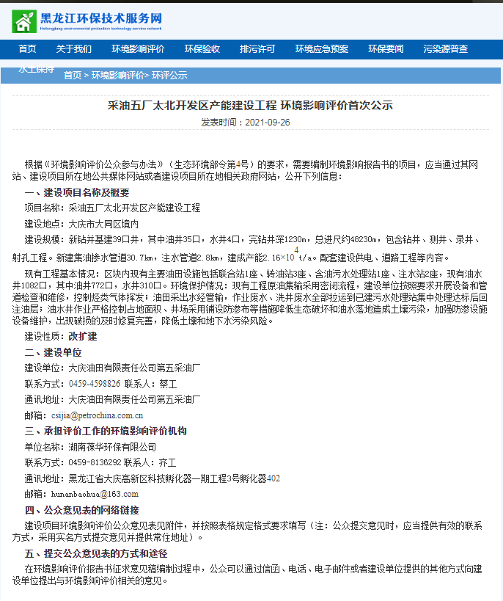
2.2.2其他
无。
2.3 公众意见情况
无。

3 征求意见稿公示情况
3.1 公示内容及时限
3.1.1公开内容
采油五厂太北开发区产能建设工程
环境影响报告书征求意见稿公示

（一）环境影响报告书征求意见稿全文的网络链接及查阅纸质报告书的方式和途径
（1）网络查阅：见附件
（2）查阅纸质报告书的方式和途径:黑龙江省大庆高新区科技孵化器一期工程3号孵化器402室湖南葆华环保有限公司，联系人齐工，电话：0459-8136292
（二）征求意见的公众范围
本次征求意见的公众范围为项目周边的李春荣村、后平等村、前平等村、七撮房村、老姚家、老阎家屯、高台子镇、东围子村、东太平村、腰太平村、老富家屯、小门高家、前胡家等村屯等公民、法人和其他组织。
（三）公众意见表的网络链接
本项目的公众意见表见附件。
（四）公众提交公众意见表的主要方式和途径
公众可以通过电话、电子邮件等方式向提出与环境影响评价相关的意见。建设单位联系人蔡工，地址大庆市杏南中心村6号第五采油厂，电话13251597507，邮箱csijia@petrochina.com.cn。评价单位联系人齐工，电话0459-8136292，邮箱hunanbaohua@163.com
（五）公众提出意见的截止时间2021年10月8日-2021年10月20日
3.1.2公开日期
建设单位于2021年7月28公开了本项目环境影响报告书征求意见稿。
根据上述公开内容及日期的描述，公开的内容符合《办法》第十条中需公开的相关信息，征求公告意见的期限也不少于10个工作日。征求意见稿中给出了基本完成的环境影响报告书。因此，公开内容及日期均符合《办法》中的规定及要求。
3.2 公示方式
3.2.1 网络
本项目征求意见稿公示的载体为：黑龙江环保技术服务网；
（1）载体选取符合性分析
本项目征求意见稿公示选择了黑龙江环保技术服务网，符合《办法》中第九条“通过建设项目所在地公共媒体网站”进行公开的要求。
（2）网络公示时间
建设单位于2021年10月8日公开了本项目环境影响报告书征求意见稿。公示期限从2021年10月8日至2021年10月20日，共10个工作日。
（3）网址及截图。
网址：http://www.hljhbjsfw.cn/NewsDetail.aspx?id=412
截图：
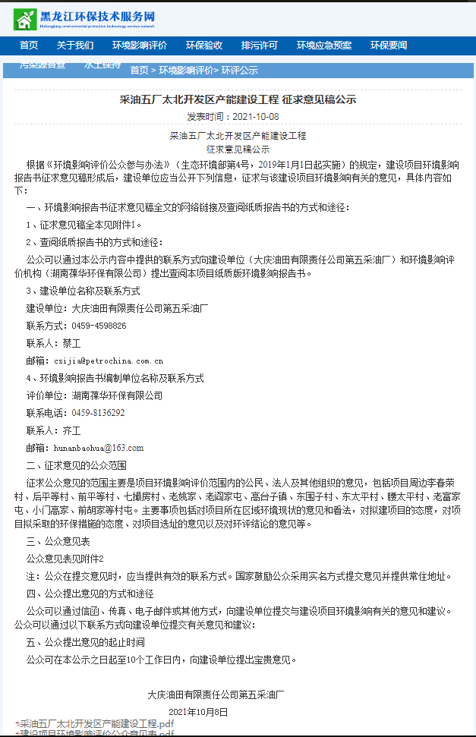
3.2.2 报纸
本项目报纸公开的载体为大庆油田报，属于建设项目所在地公共易于接触的报纸；公示的时间分别为2021年8月3日和2021年8月9日两次。符合《办法》中要求的在征求意见稿公示期内报纸公开信息不得少于2次的规定。

报纸公示内容如下：
《采油五厂太北开发区产能建设工程环境影响报告书》
征求意见稿公示

（一）环境影响报告书征求意见稿全文的网络链接及查阅纸质报告书的方式和途径
（1）网络链接：http://www.hljhbjsfw.cn/NewsDetail.aspx?id=412
（2）查阅纸质报告书方式和途径：黑龙江省大庆高新区科技孵化器一期工程3号孵化器402室，湖南葆华环保有限公司，联系人齐工，电话0459-8136292。
（二）征求意见的公众范围
本次征求意见的公众范围为项目周边的李春荣村、后平等村、前平等村、七撮房村、老姚家、老阎家屯、高台子镇、东围子村、东太平村、腰太平村、老富家屯、小门高家、前胡家等公民、法人和其他组织。
（三）公众意见表的网络链接
网络连接：http://www.mee.gov.cn/xxgk2018/xxgk/xxgk01/201810/t20181024_665329.html
（四）公众提交公众意见表的主要方式和途径
公众可以通过电话、电子邮件等方式向我单位提出与环境影响评价有关的意见。建设单位联系人蔡工，地址大庆市杏南中心村6号第五采油厂，电话13251597507，邮箱csijia@petrochina.com.cn，环评单位联系人联系人齐工，电话0459-8136292，邮箱hunanbaohua@163.com。
（五）公众提出意见的截止时间
公众提出意见的起止时间：从此日起十个工作日。
2021年10月12日报纸公示图片如下：

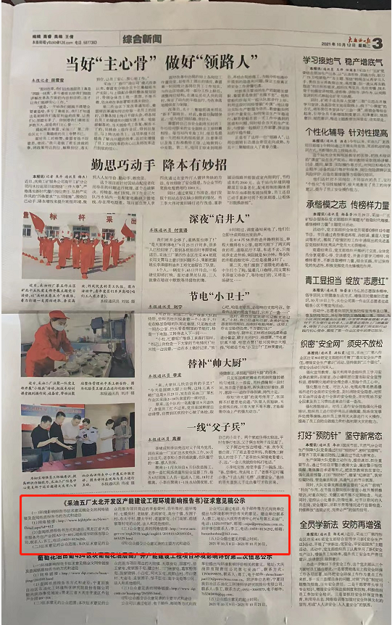

2021年10月13日报纸公示图片如下：
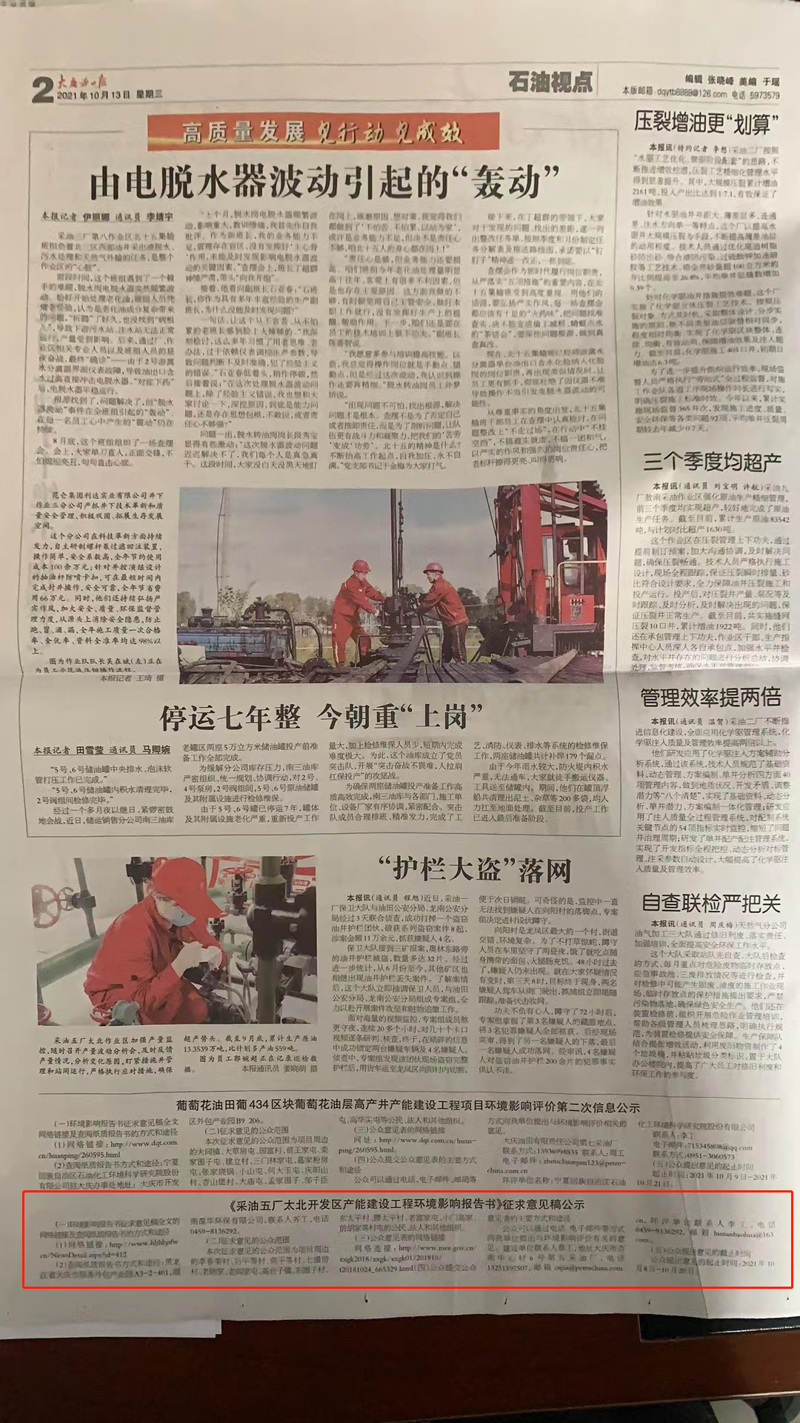
3.2.3 张贴
评价范围内环境保护目标包括李春荣村、后平等村、前平等村、七撮房村、老姚家、老阎家屯、高台子镇、东围子村、东太平村、腰太平村、老富家屯、小门高家、前胡家等村屯，建设单位在公众易于知悉的场所张贴了公示，张贴地点为评价范围内各村屯；张贴时间为2021年10月9日，符合《办法》中要求的在征求意见稿公示的同时通过在建设项目所在地公众易于知悉的场所张贴公告进行信息公开的要求。张贴的公示内容与3.1.1网站公示内容相同。
张贴公告的照片如下：
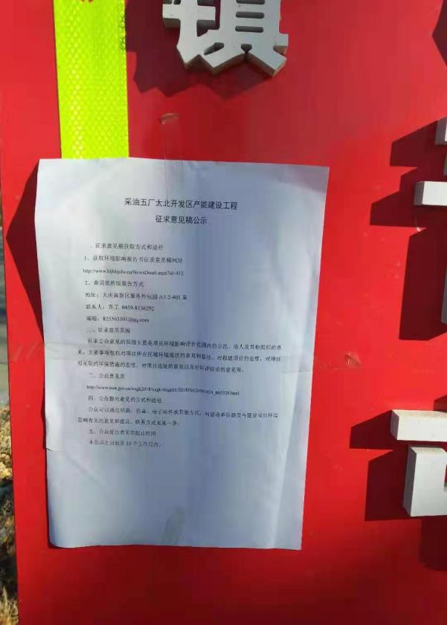 | 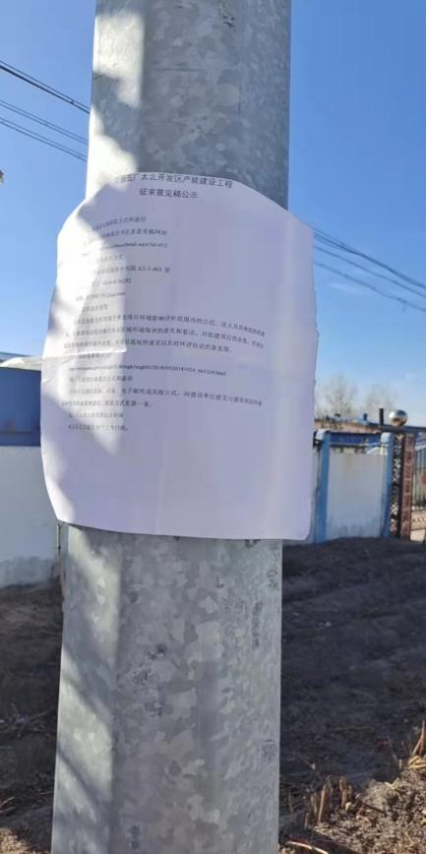
李春荣村 | 后平等村
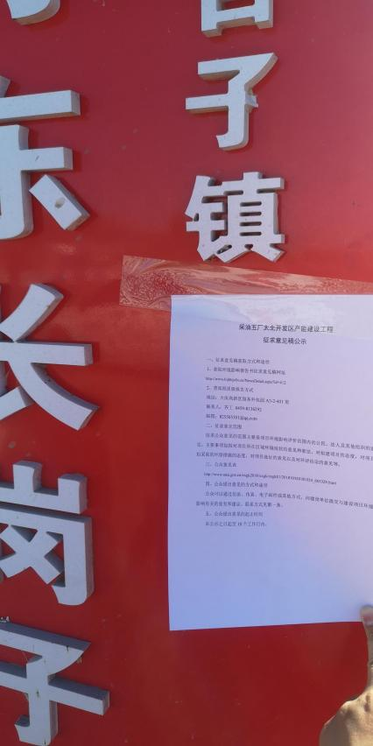 | 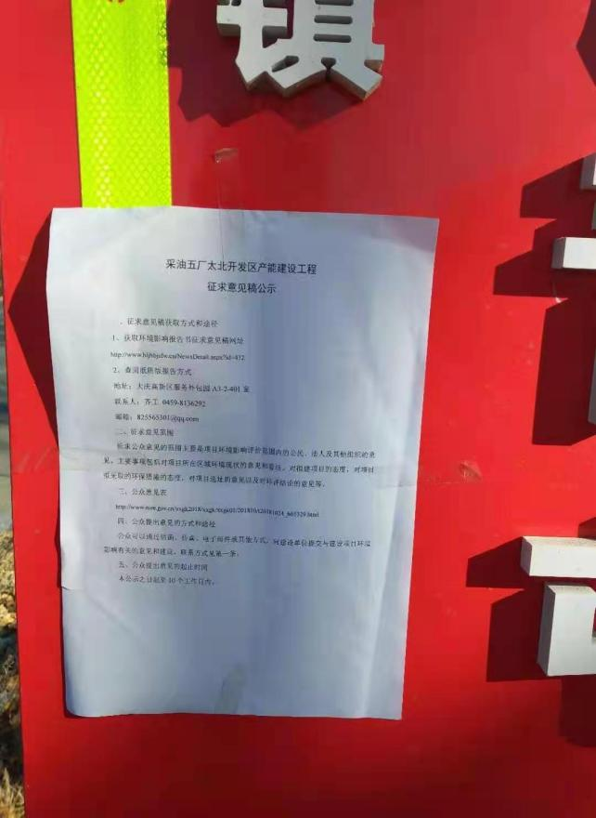
前平等村 | 七撮房村
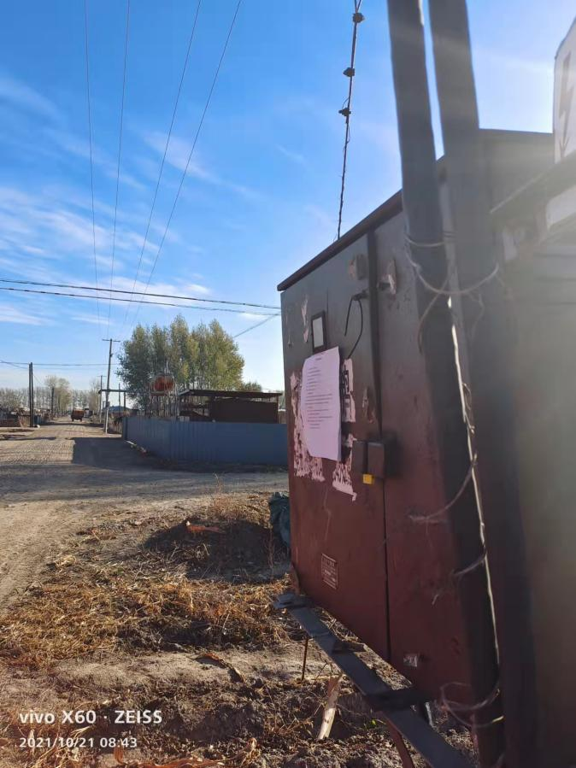 | 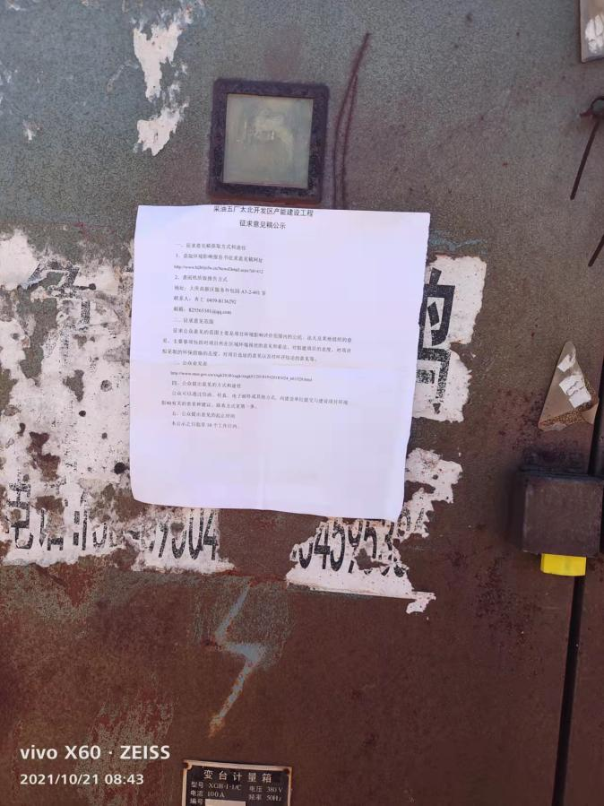
吴长胜 | 老姚家
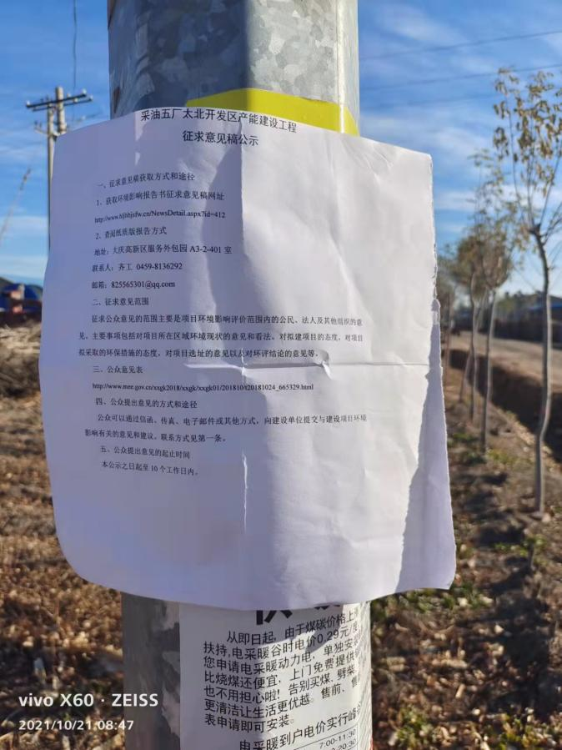 | 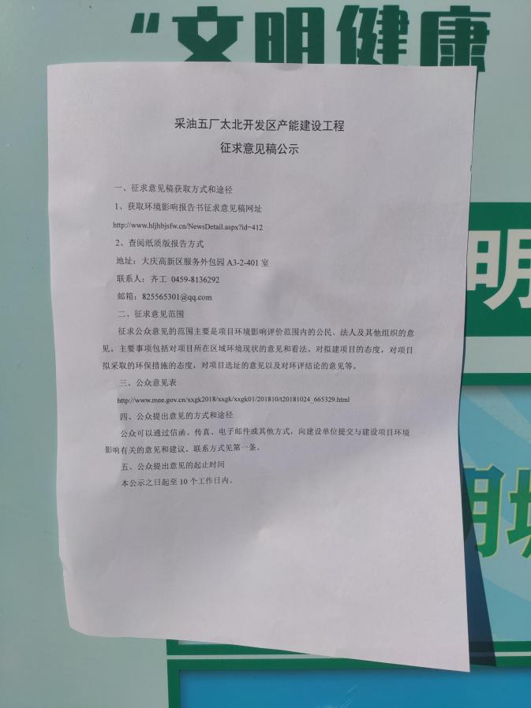
老阎家屯 | 高台子镇
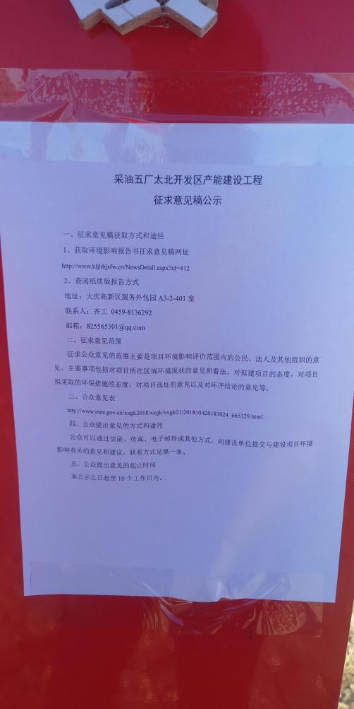 | 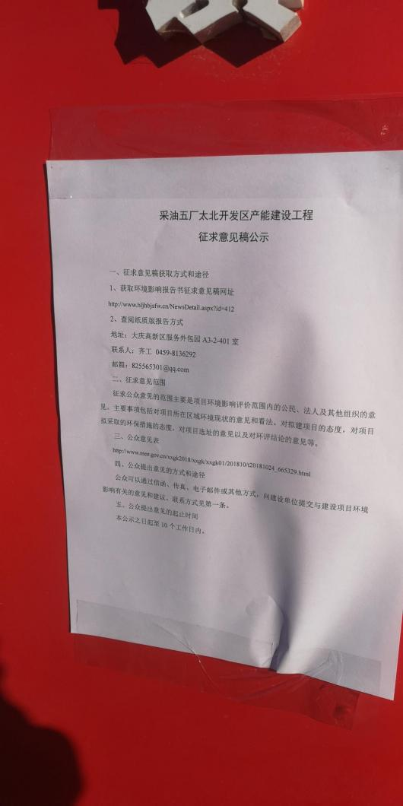
东围子村 | 东太平村
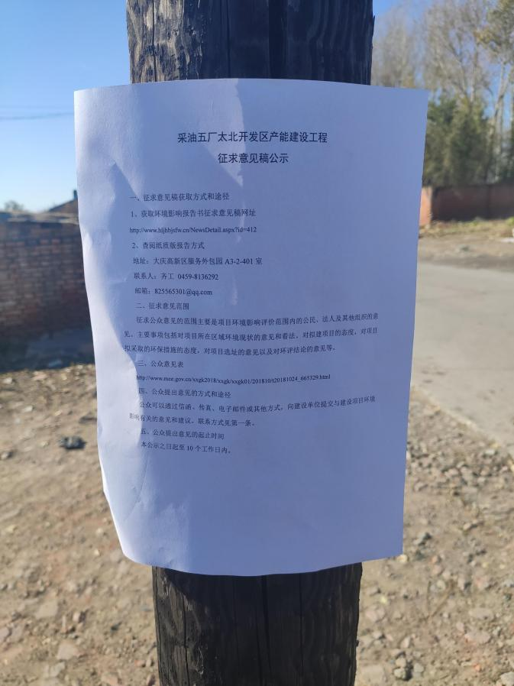 | 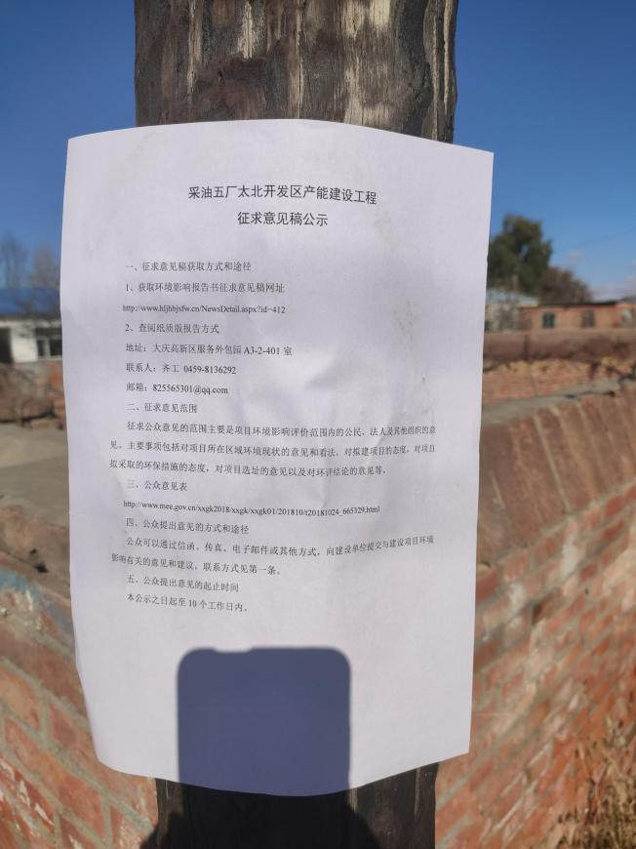
腰太平村 | 老富家屯
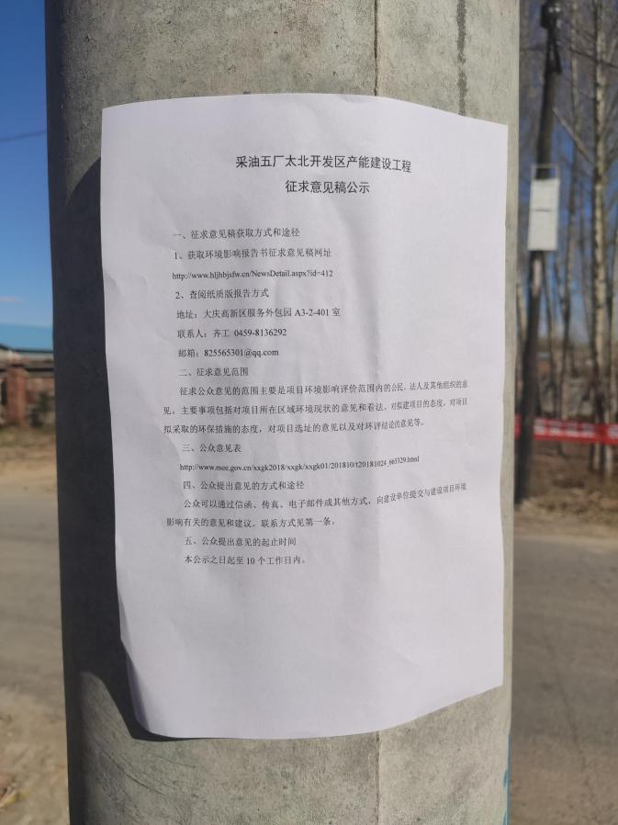 | 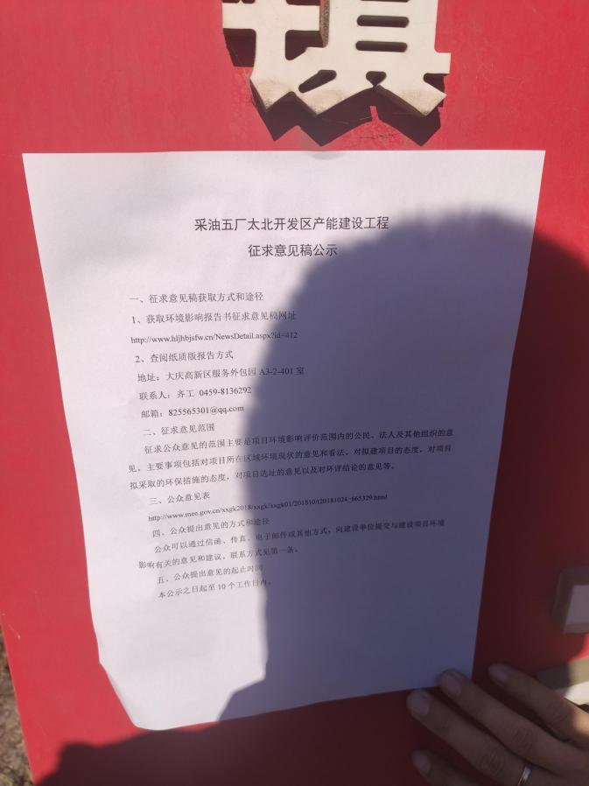
小门高家 | 前胡家
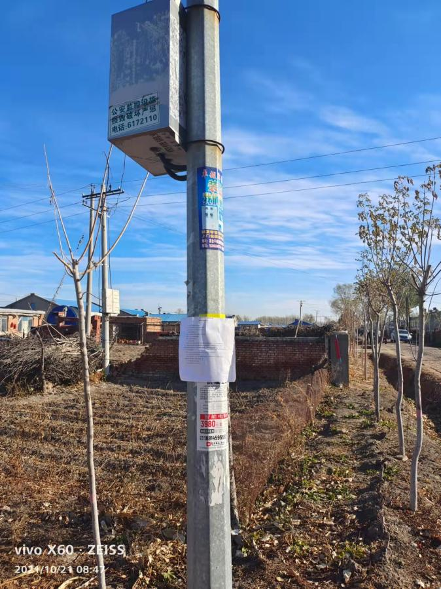
张连阁村

无
3.3查阅情况
（1）查阅场所设置情况
李春荣村、后平等村、前平等村、七撮房村、老姚家、老阎家屯、高台子镇、东围子村、东太平村、腰太平村、老富家屯、小门高家、前胡家、张连阁屯。
（2）查阅情况。
部分公众前来查阅，无人提出意见。
3.4公众提出意见情况
无公众提出意见。

4其他公众参与情况
未采取深度公众参与。无其他公众参与情况。

5公众意见处理情况
公众参与过程中，未收到公众对本项目提出的环境影响相关意见。

6报批前公开情况
6.1公开内容及日期
6.1.1公开内容
大庆油田有限责任公司第五采油厂
采油五厂太北开发区产能建设工程
环境影响评价报批前公开
按照《环境影响评价公众参与办法》（生态环境部令[2018]4号）有关要求，大庆油田有限责任公司第五采油厂向大庆市生态环境主管部门报批《采油五厂太北开发区产能建设工程》前，于2021年11月26日公开拟报批的《采油五厂太北开发区产能建设工程环境影响报告书》全文和公众参与说明（见下面的网络链接）。
建设单位名称：大庆油田有限责任公司第五采油厂
联系方式：13251597507
联系人：蔡工
通讯地址：大庆市杏南中心村6号第五采油厂
电子邮箱：csijia@petrochina.com.cn
6.1.2公开日期
建设单位于2021年11月26日公开了环境影响报告书全文和公众参与说明。
根据上述公开内容及日期的描述，公开的内容符合《办法》第二十条中建设单位向生态环境主管部门报批环境影响报告书前，应当通过网络平台，公开拟报批的环境影响报告书全文和公众参与说明。因此，公开内容及日期均符合《办法》中的规定及要求。
6.2 公开方式
6.2.1 网络
本项目报批前公开的载体为：黑龙江环保技术服务网；
（1）载体选取符合性分析
本项目报批前公开选择了黑龙江环保技术服务网，符合《办法》中第二十条“应当通过网络平台，公开拟报批的环境影响报告书全文和公众参与说明”的要求。
（2）网络公示时间
建设单位于2021年11月26日公开拟报批的环境影响报告书全文和公众参与说明。
（3）网址及截图。
网址：http://www.hljhbjsfw.cn/NewsDetail.aspx?id=401
截图：

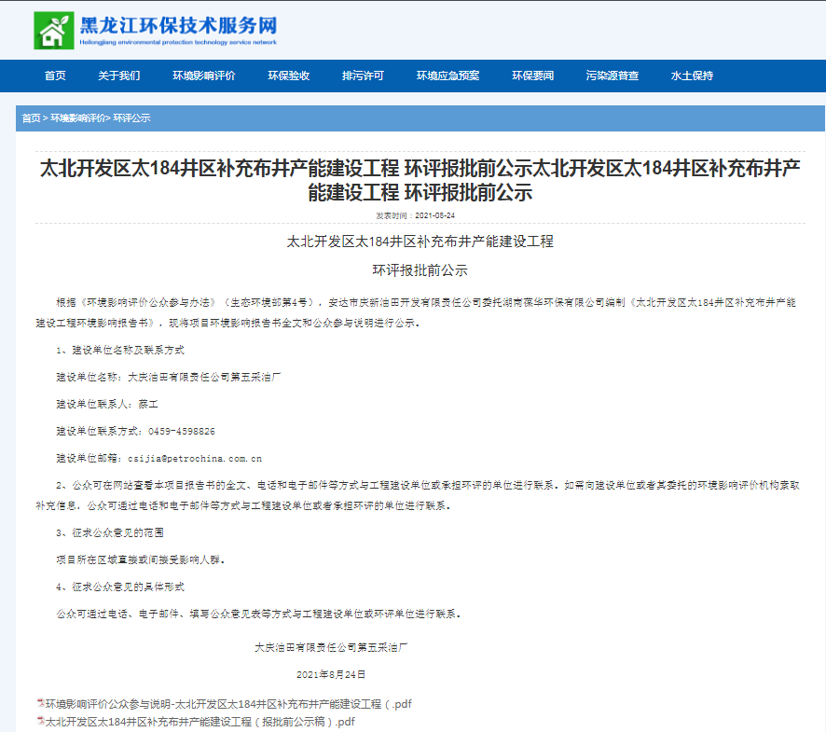
6.2.2其他
无。

7 其他
我单位已将环境影响报告书编制过程中公众参与的相关原始资料，存档备查。

8 诚信承诺
我单位已按照《环境影响评价公众参与办法》（生态环境部令第 4号）要求，在采油五厂太北开发区产能建设工程环境影响报告书编制阶段开展了公众参与工作。
我单位承诺，本次提交的《采油五厂太北开发区产能建设工程环境影响评价公众参与说明》内容客观、真实，未包含依法不得公开 的国家秘密、商业秘密、个人隐私。如存在弄虚作假、隐瞒欺骗等情 况及由此导致的一切后果由大庆油田有限责任公司第五釆油厂承担 全部责任。

承诺单位（盖章）：大庆油田有限责任公司第五采油厂
承诺时间： 年 月 日

